首都经济贸易大学校园机动车通行证线上办理手机端流程

① 打开微信，关注“平安首经贸”公众号；
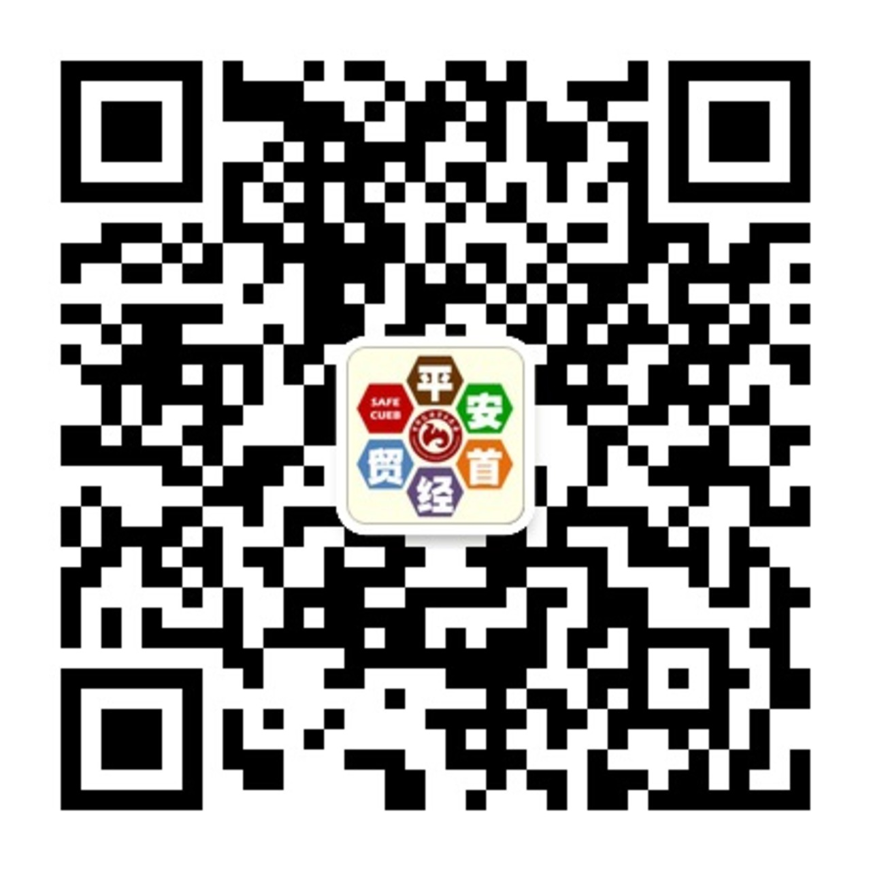

“平安首经贸”微信公众号二维码
②进入公众号，点击下方：平安服务-车证办理；

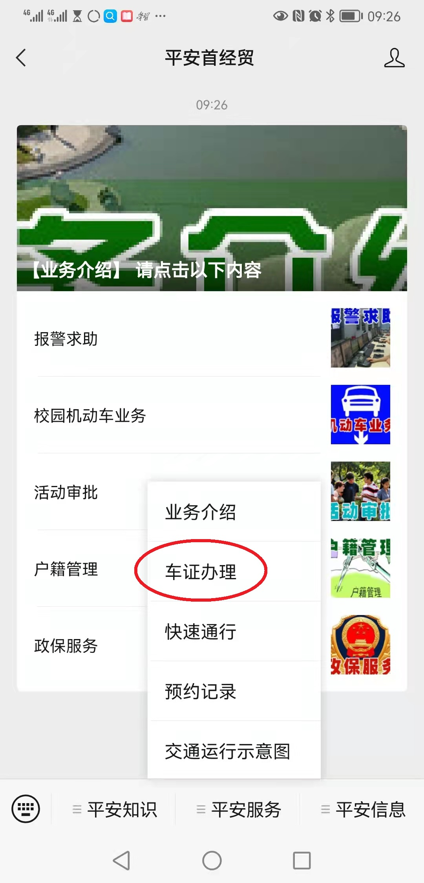

③ 输入手机号和车牌号，通过手机短信获取验证码；核对手机号和车牌号，点击“开始办理”；

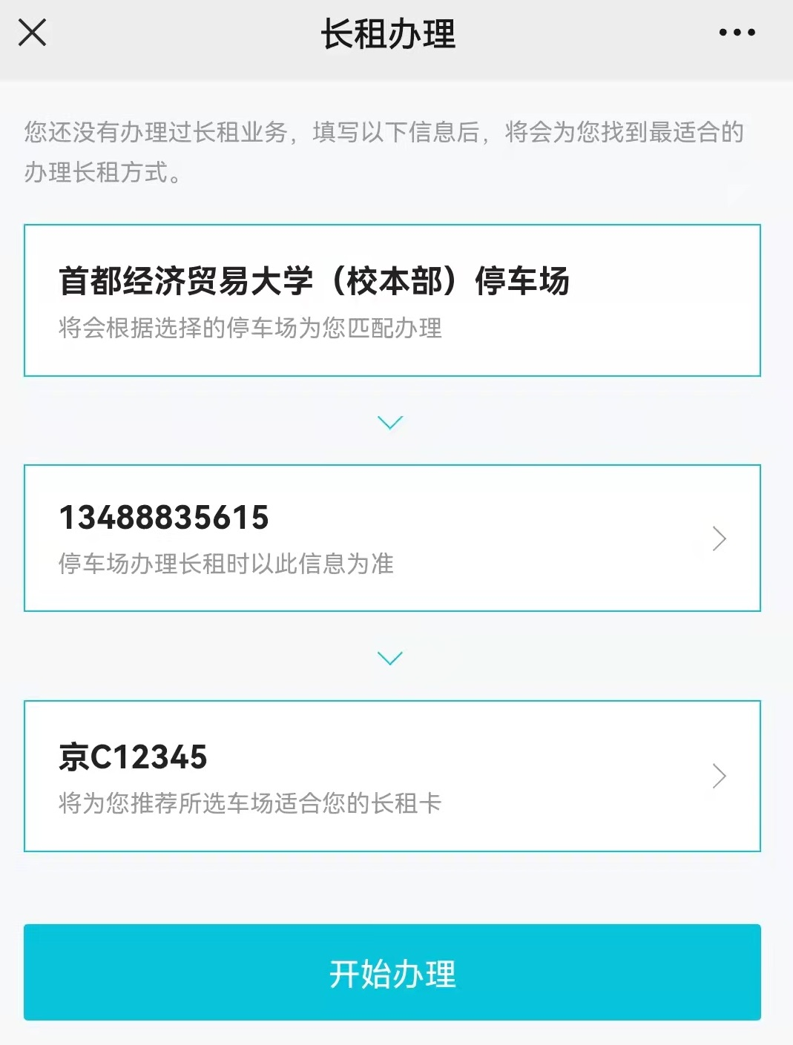

④ 进入长租服务界面、查看车卡，点击“为此卡续费”； 核对续费车卡有效期，（如更换车证种类须现场审核办理）
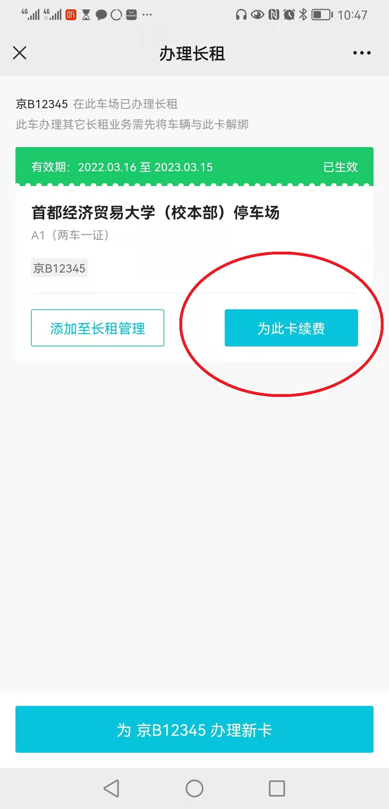
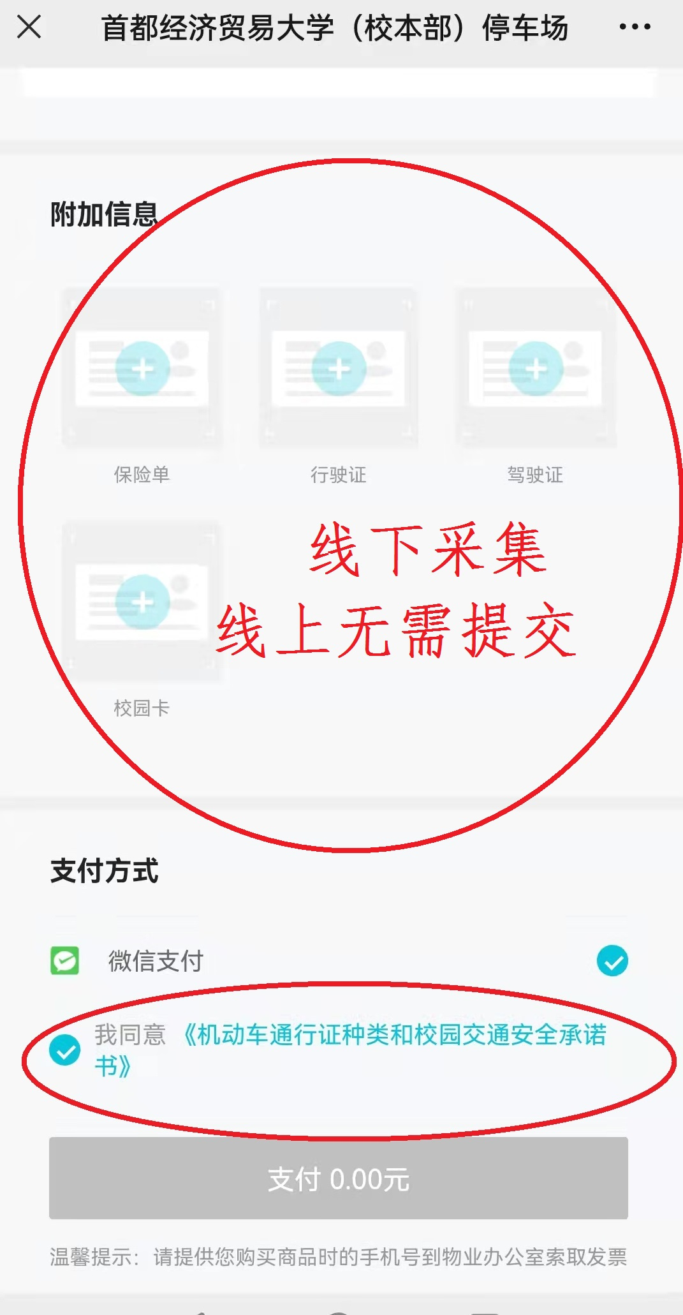

⑤ 确认审核信息，点击“继续支付”；确认支付成功。
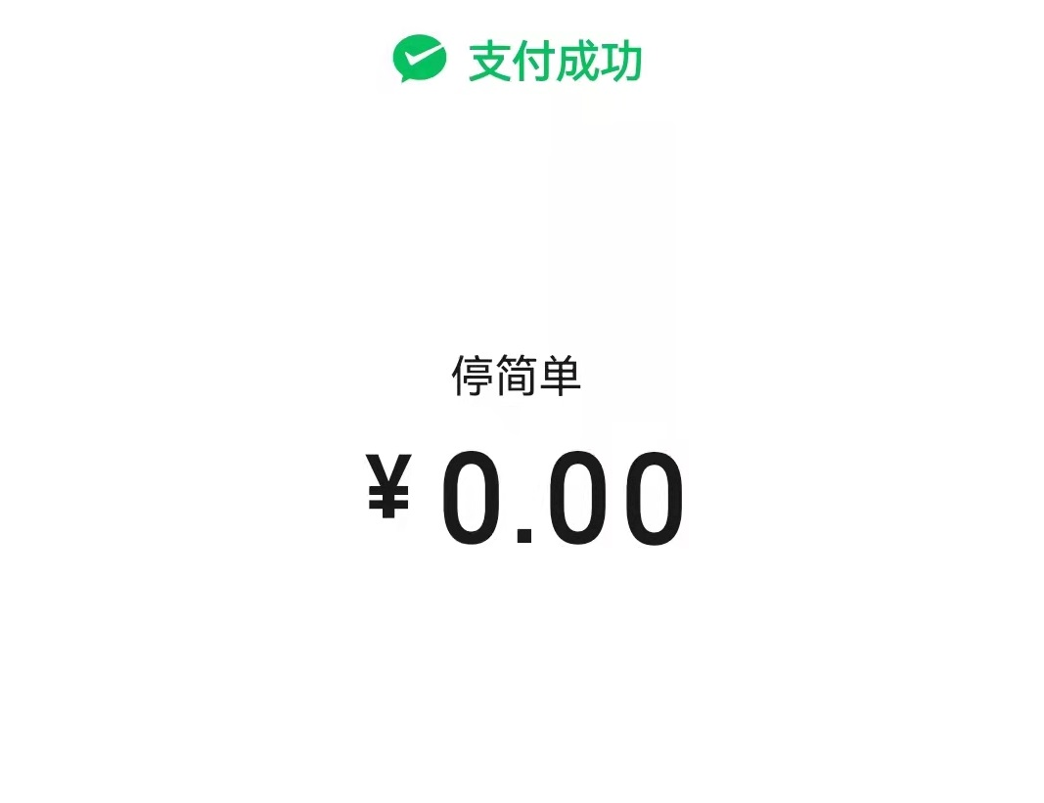

⑥车证待审核；
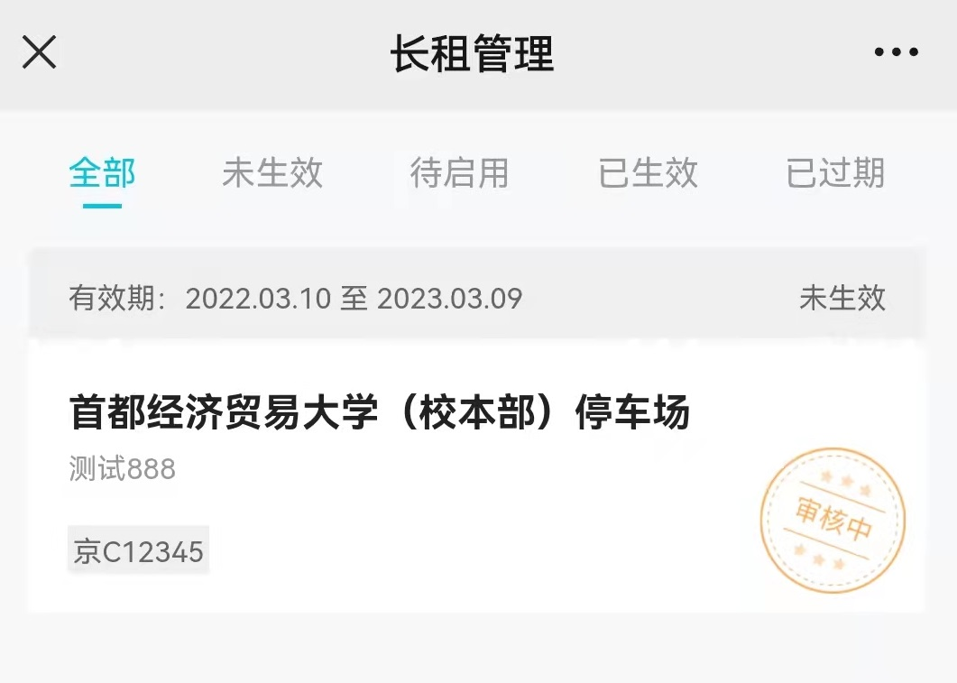
⑦ 审核通过，手机会收到短信；
